Επίσκεψη σε παραδοσιακό τυροκομείο
Παρασκευή χαλλουμιού
- Βάλε √ στα κουτάκια με τα σωστά υλικά;
φρέσκο γάλα αυγά
αλεύρι μακαρόνια
νερό πυτιά
δυόσμο αλάτι
2. Γράψε το όνομα του κάθε σκεύους και ζωγράφισε αυτό που σου έκαμε εντύπωση (από αυτά που δεν είναι στις εικόνες) .
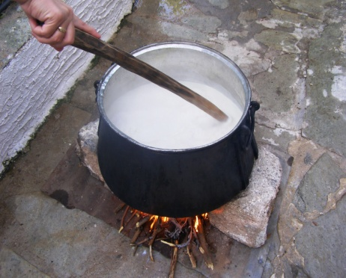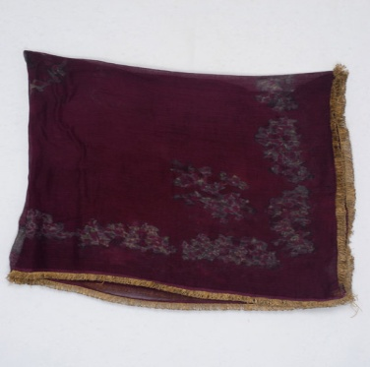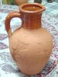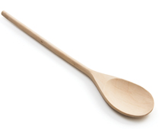
……………………….………. ……………………………… ...…………………… …………………………..
……………………….………. ……………………………… ……………………… …………………………..

Θυμάσαι το όνομά του;

3. Μπορεί ένα παιδάκι της ηλικίας σου να φτιάξει χαλλούμια; Ναι, όχι και γιατί;
………………………………………………………………………………………………………………………………………………………………………………………………………………………………………………………………………………………………………………………………………………………………………………………………………………………………………………………………………………………………
4. Βάλε στις εικόνες αριθμούς 1-4 σύμφωνα με τη διαδικασία που ακολουθείται για την παρασκευή χαλλουμιού.
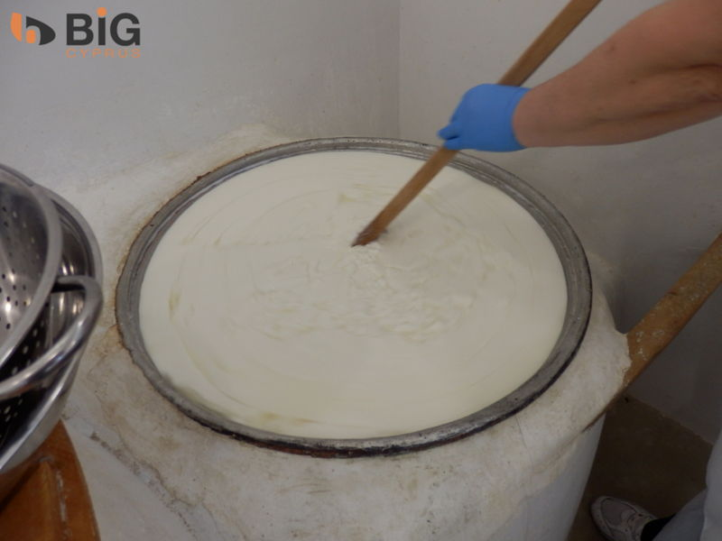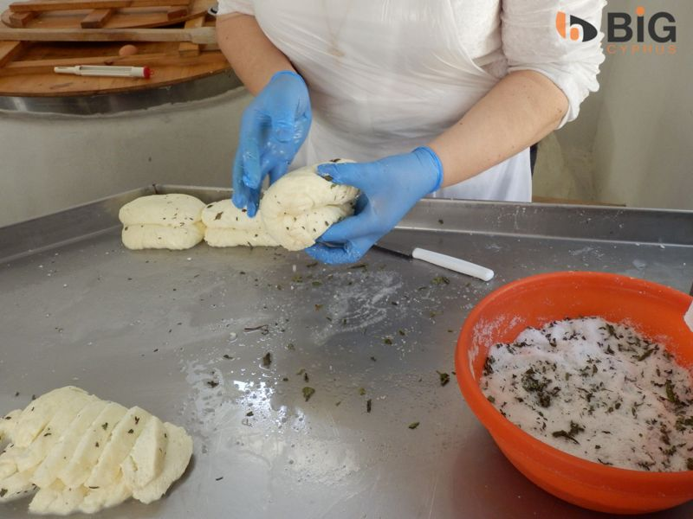

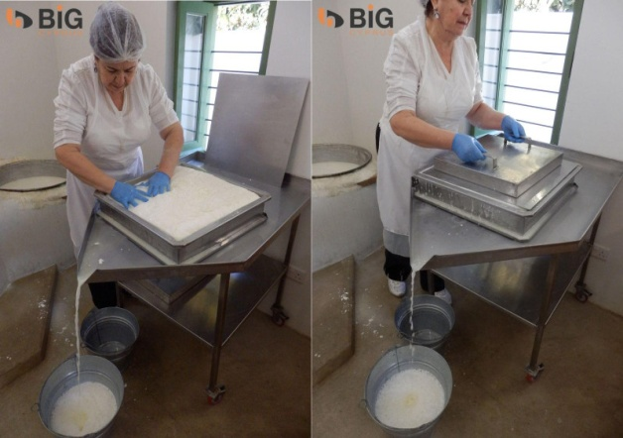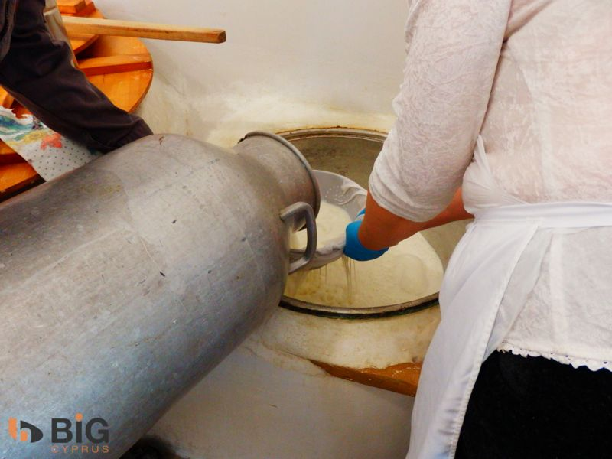

5. Μπορείς να εισηγηθείς διάφορους τρόπους με τους οποίους μπορούμε να φάμε το χαλλούμι. Άφησε τη φαντασία σου να δουλέψει και «ΚΑΛΗ ΟΡΕΞΗ»…
………………………………………………………………………………………………………………………………………………………………………………………………………………………………………………………………………………………………………………………………………………………………………………………………………………………………………………………………………………………………
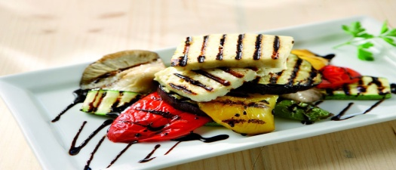

Πριν από τη σύνδεση μπορείτε να μελετήσετε την ιστοσελίδα
http://www.bigcyprus.com.cy/el/blog/76-paraskevi-xaloumioy-se-paradosiako-tyrokomeio-stin-athienou (εκεί ακριβώς θα γίνει η σύνδεση με την ίδια διαδικασία).

